Peugeot 307 2001/2012 Quebra vento.
Este vidro apesar de ter a aparência de ser encapsulado, pode ser substituído apenas o vidro, reaproveitando a guarnição. O vidro é colado a guarnição na parte externa. O trabalho maior é para limpar a guarnição que pode ser feita com um estilete. É considerado um vidro de alta complexidade para troca.
1
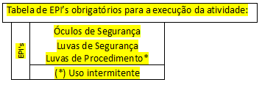
2
Para ter um melhor acesso ao conjunto coluna com guarnição e vidro, é preciso retirar o forro.
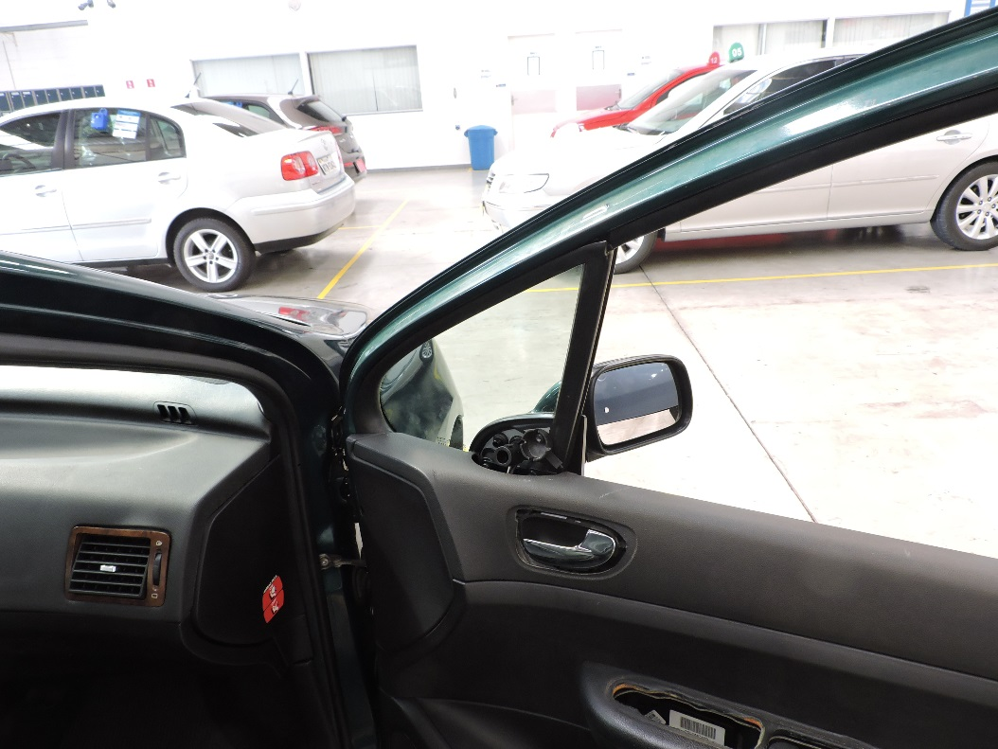

3
Remova o espelho retrovisor.
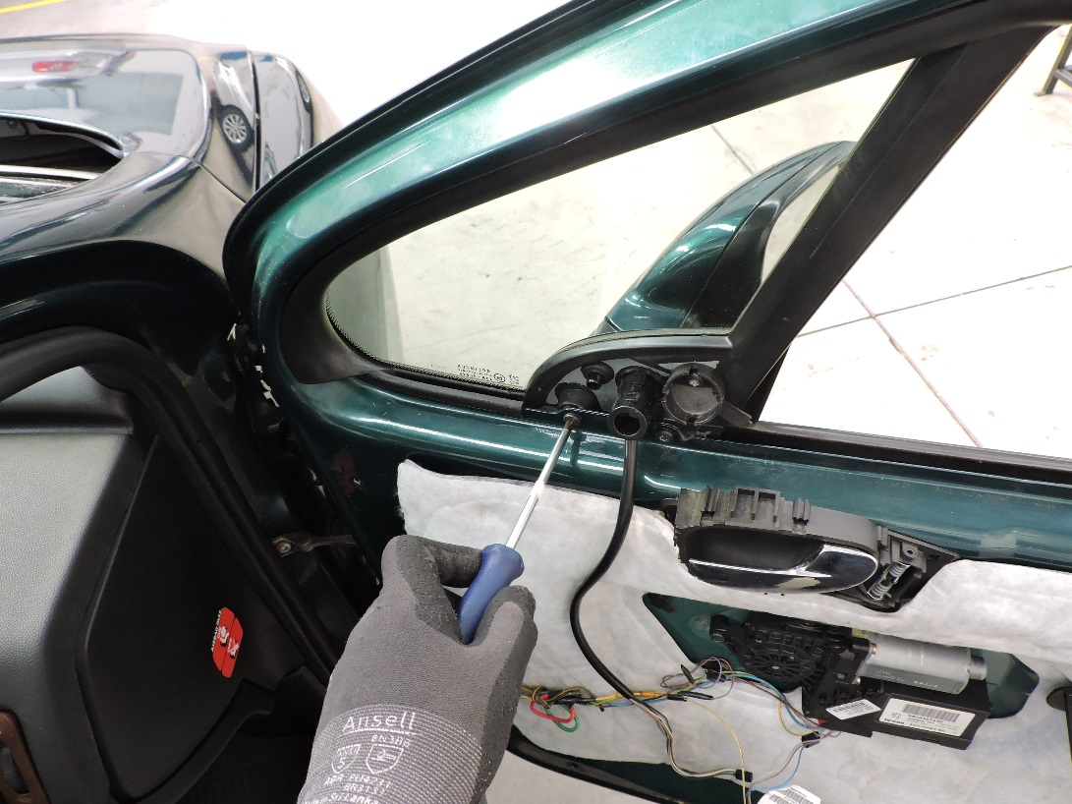
4
Certifique que a chave de ignição do veículo esteja desliga antes de remover o conector do chicote do espelho, que é conectado ao modulo da máquina de vidro.
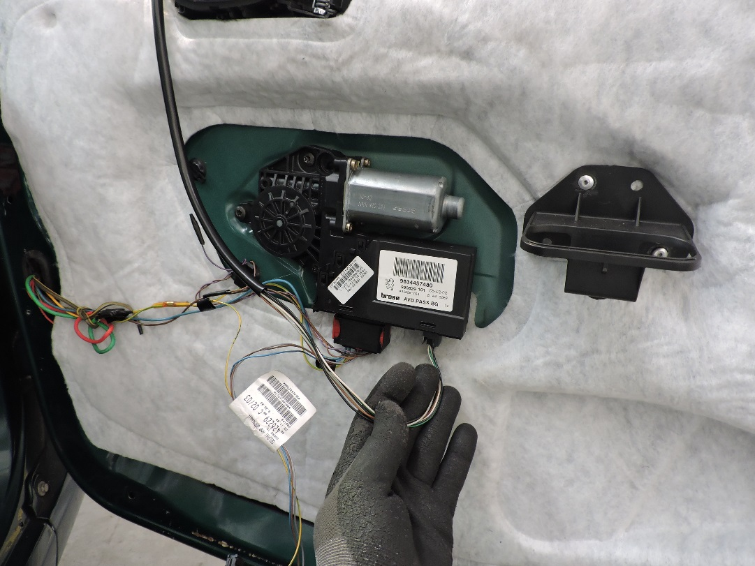

5
Desloque a canaleta da coluna para ter acesso a um pequeno parafuso.
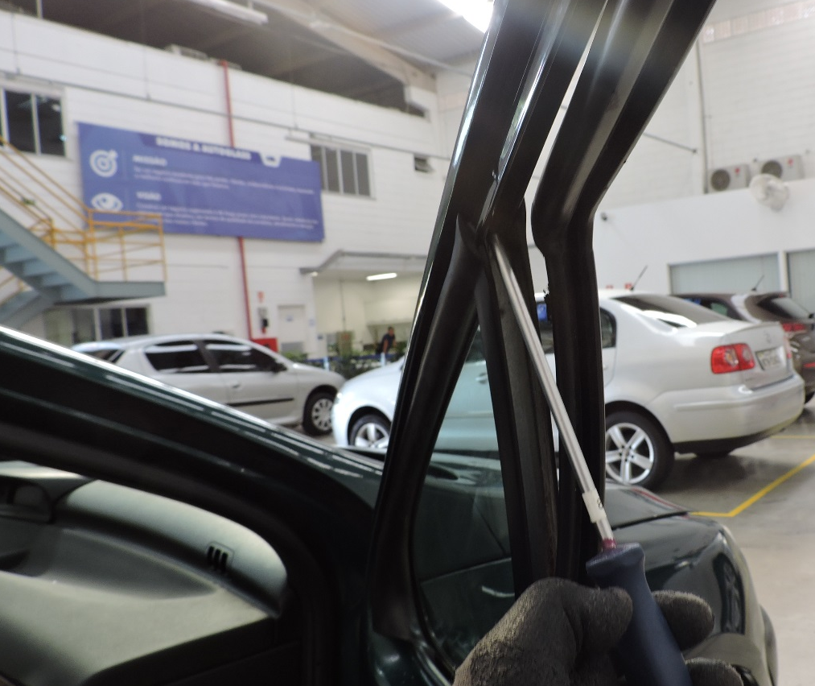

6
Utilizando uma furadeira com broca de 5mm retire um arrebite na parte inferior da coluna, dentro da porta.
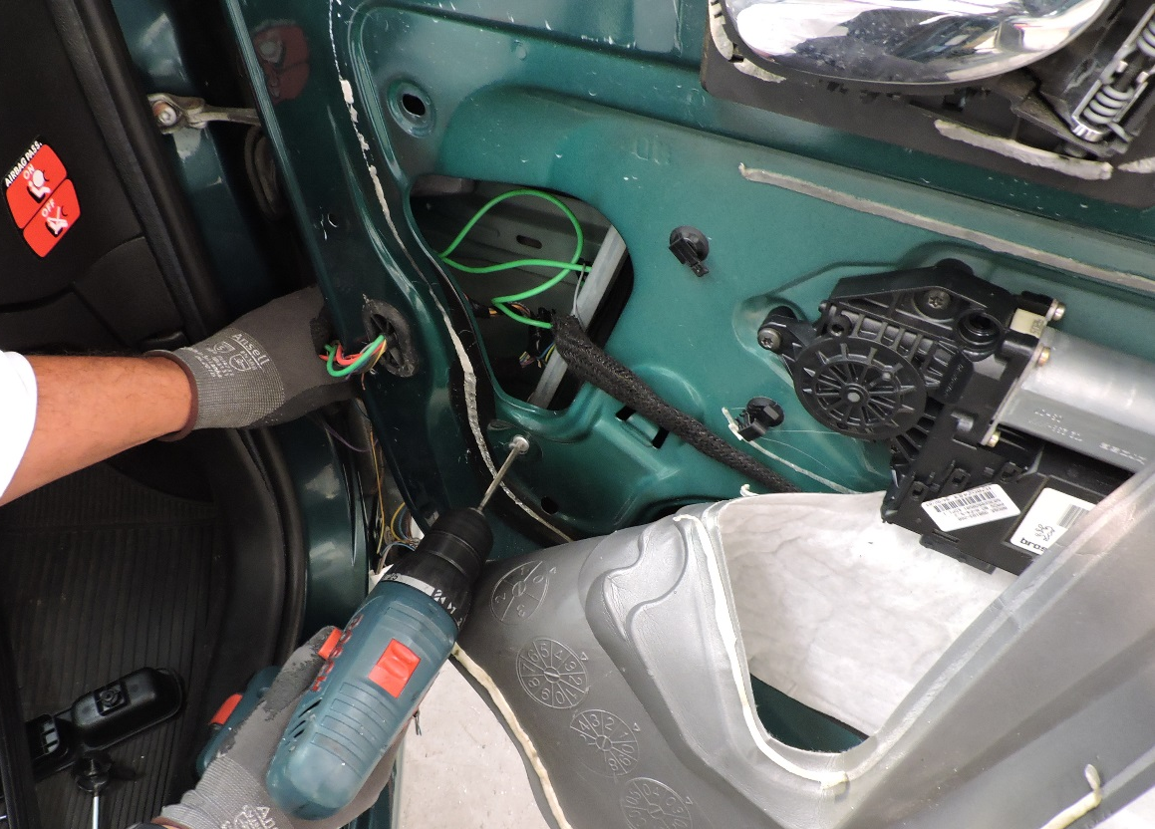
7
Puxe o conjunto para traz, para assim deslocar completamente o conjunto.
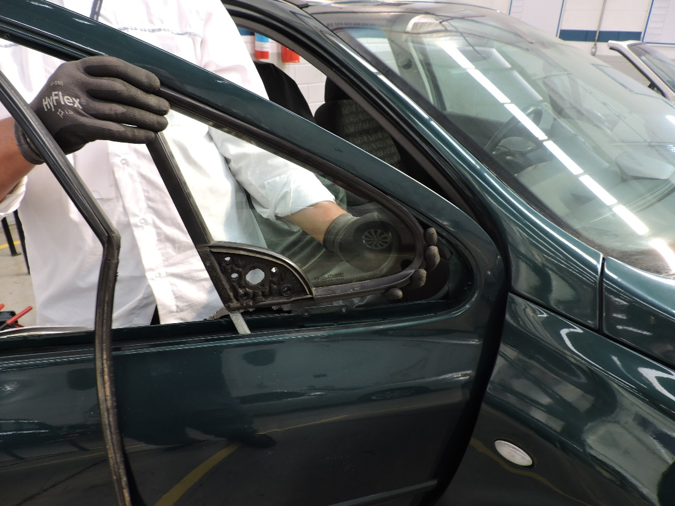
8
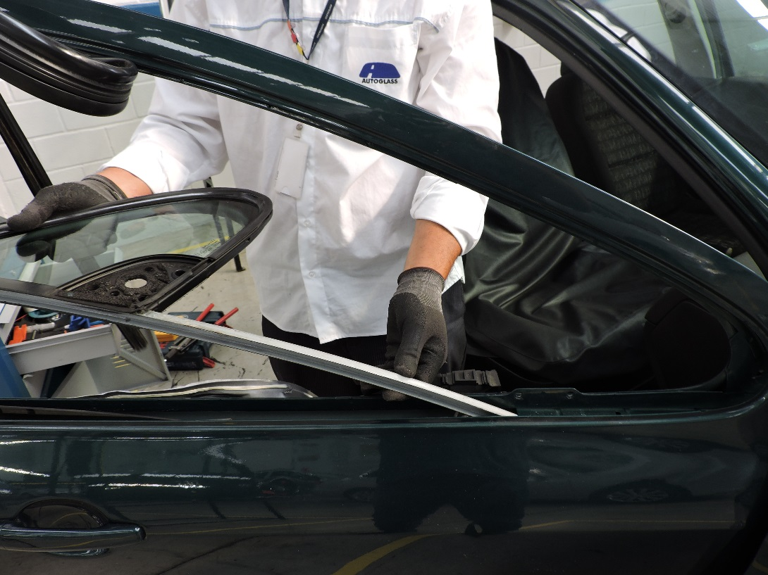

9
A limpeza e ou remoção do vidro da guarnição é feita com um estilete.
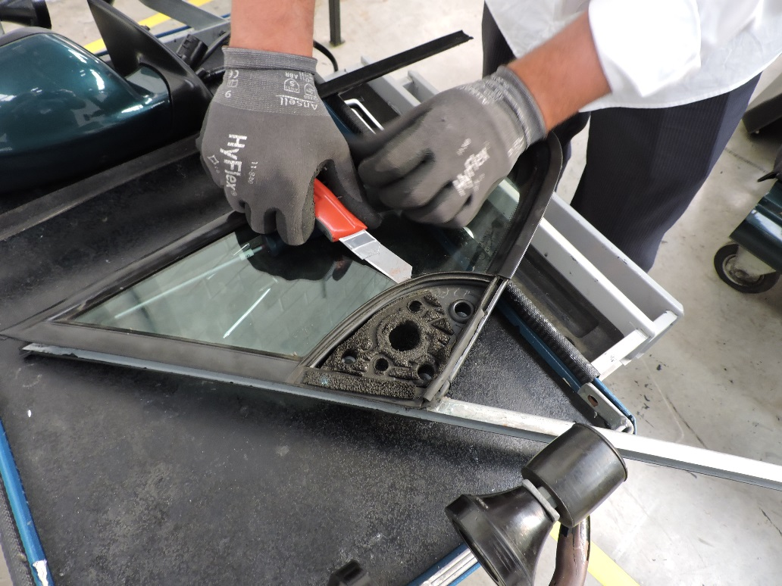
ORIENTAÇÕES DE SEGURANÇA: O manuseio de ferramentas cortantes demanda total atenção e cuidado. Por isso, nunca deixe o seu corpo no raio de ação da ferramenta, busque sempre o posicionamento adequado.

10
Passe o estilete na parte externa do vidro, o vidro é colado apenas por fora.
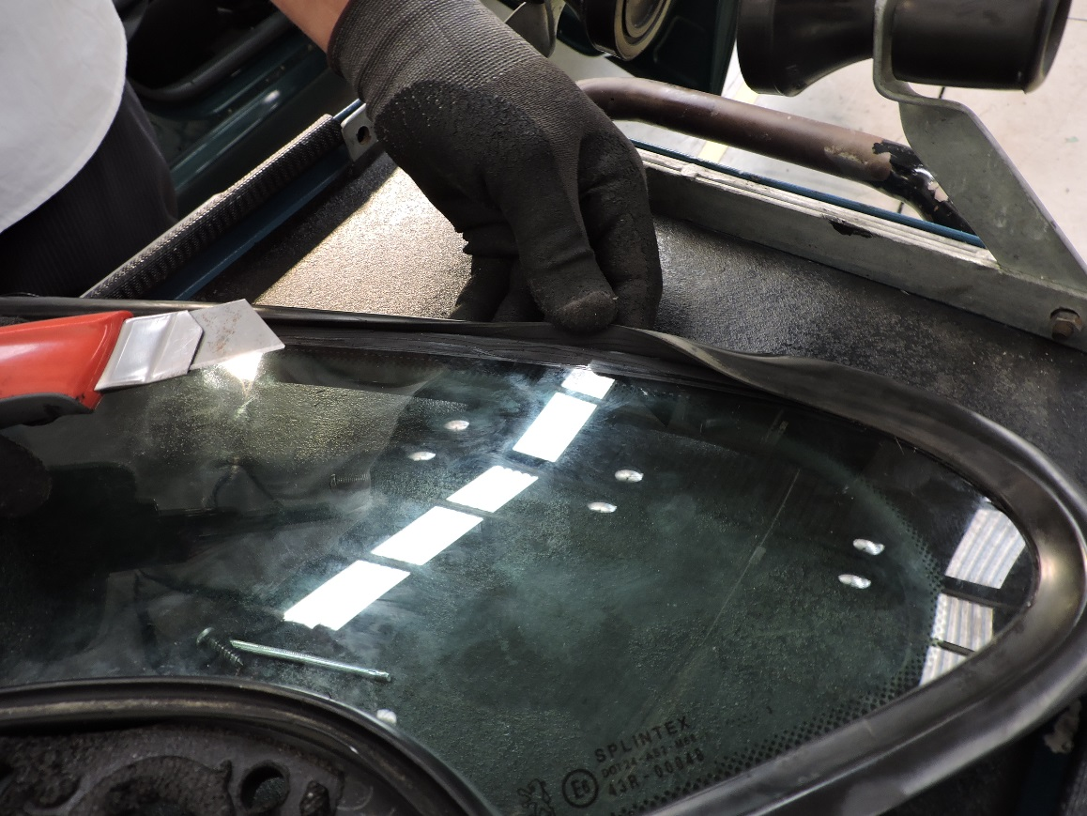

11
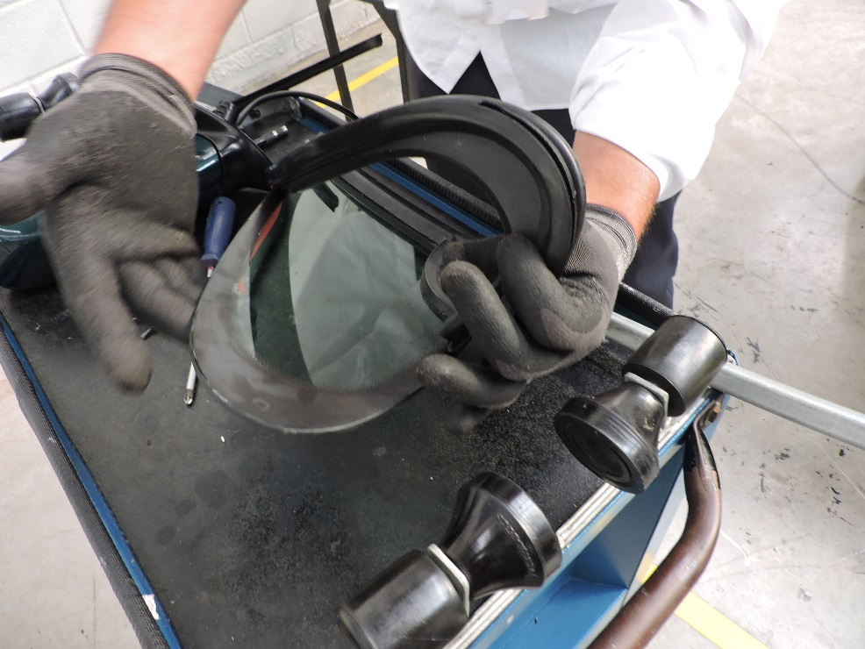

12
Para encaixar o novo vidro comece pela parte da coluna e com uma espátula de nylon encaixe o restante.
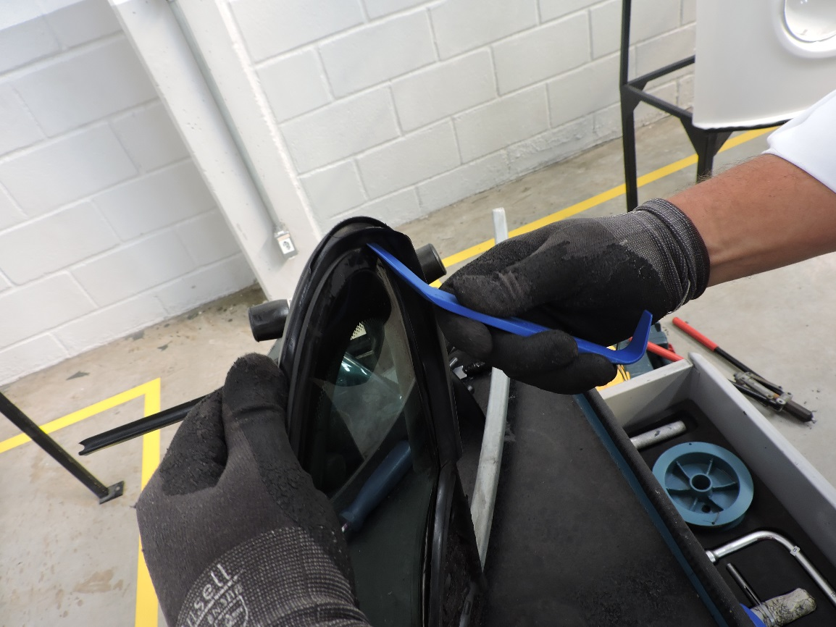

13
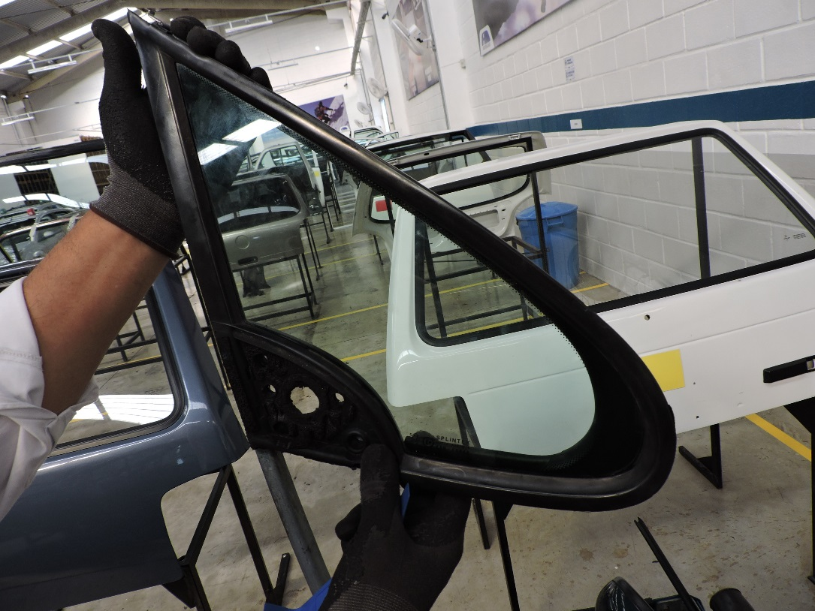
14
Desta forma é só montar no veículo novamente, e promover a montagem.


